DAFTAR ISI

**1** **PENDAHULUAN** 3

1.1 Tujuan Pembuatan Dokumen 3

1.2 Deskripsi Umum Sistem 3

1.3 Deskripsi Dokumen 4

**2** **SUMBER DAYA YANG DIBUTUHKAN** 5

2.1 Perangkat Lunak 5

2.2 Perangkat Keras 5

**3** **MENU DAN CARA PENGGUNAAN** 6

3.1 Struktur Menu 6

3.2 Panduan Pengguna 6

3.2.1 Cara Mengakses Situs 6

3.2.2 Panduan Penggunaan Fitur 7

**DAFTAR GAMBAR**

Gambar 3.1 Halaman Awal 7

Gambar 3.2 Form Sign In/Regsitrasi 7

Gambar 3.3 Tombol Sign In 7

Gambar 3.4 Menu Lihat Data(Admin) 8

Gambar 3.5 Tab Data Transaksi 8

Gambar 3.6 Data Transaksi 8

Gambar 3.7 Contoh Bukti Transfer 9

Gambar 3.8 Tombol Hapus 9

Gambar 3.9 Tombol Edit 9

Gambar 3.10 Form Edit 10

Gambar 3.11 Tombol Submit Edit 10

Gambar 3.12 Tombol Cancel Edit 10

Gambar 3.13 Tab Data Pemasok 10

Gambar 3.14 Data Pemasok 11

Gambar 3.15 Tombol Hapus 11

Gambar 3.16 Tombol Edit 11

Gambar 3.17 Tombol New Pemasok 11

Gambar 3.18 Tab Data Obat 11

Gambar 3.19 Data Obat 12

Gambar 3.20 Tombol Hapus 12

Gambar 3.21 Tombol Edit 12

Gambar 3.22 Tombol New Obat 12

Gambar 3.23 Tab Data Pemasokan 13

Gambar 3.24 Data Pemasokan 13

Gambar 3.25 Tombol Hapus 13

Gambar 3.26 Tombol Edit 13

# **PENDAHULUAN**

## Tujuan Pembuatan Dokumen

Dokumen user manual aplikasi Apotek Berkah ini dibuat untuk tujuan sebagai berikut:

1. Menjelaskan penggunaan aplikasi Apotek Berkah untuk pengguna (Admin)
2. Sebagai panduan instalasi, konfigurasi, dan penggunaan aplikasi Apotek Berkah

Pihak-pihak yang berhak menggunakan dokumen ini yaitu:

1. Admin aplikasi Apotek Berkah

Admin menggunakan dokumen ini untuk mengetahui cara-cara penggunaan aplikasi Apotek Berkah dan mengetahui hak akses sebagai admin

## Deskripsi Umum Sistem

1. Deskripsi Umum Aplikasi

Deskripsi umum aplikasi meliputi deskripsi umum aplikasi Apotek Berkah yang sedang dikembangkan, fungsi utama aplikasi Apotek Berkah yang akan diberikan kepada pengguna serta karakteristik pengguna yang meliputi pembagian pekerjaan dan hak akses aplikasi bagi setiap jenis pengguna.

1. Deskripsi Umum Kebutuhan Aplikasi Yang Akan Diimplementasikan

Deskripsi umum kebutuhan aplikasi yang akan diimplementasikan meliputi semua informasi yang bersifat teknis yang menjadi acuan dalam pengembangan aplikasi.

## Deskripsi Dokumen

Dokumen ini dibuat untuk memberikan panduan penggunaan aplikasi Apotek Berkah. Dokumen ini berisikan informasi sebagai berikut:

1. **BAB I**

Bagian ini berisi informasi umum berupa pendahuluan, yang meliputi tujuan pembuatan dokumen, deskripsi umum sistem, serta deskripsi dokumen.

1. **BAB II**

Bagian ini berisi penjelasan mengenai perangkat keras & perangkat lunak yang diperlukan untuk penggunaan aplikasi Apotek Berkah.

1. **BAB III**

Bagian ini berisi panduan penggunaan aplikasi Apotek Online bagi Admin

# **SUMBER DAYA YANG DIBUTUHKAN**

## Perangkat Lunak

Perangkat lunak yang digunakan dalam pengujian adalah:

1. Windows 10 Education sebagai *Operating System*
2. phpMyAdmin versi 4.7.4 sebagai RDBMS Server

## Perangkat Keras

Perangkat keras yang digunakan dalam pengujian aplikasi ini adalah:

1. Komputer dengan spesifikasi prosesor Intel Core i3 2.20 GHz, RAM 4 GB, Harddisk 500GB
2. Mouse sebagai peralatan antarmuka
3. Monitor sebagai peralatan antarmuka
4. Keyboard sebagai peralatan antarmuka

# **MENU DAN CARA PENGGUNAAN**

## Struktur Menu

Berikut adalah struktur menu pada aplikasi Apotek Berkah :

1. **Menu Lihat Data (Admin)**

* Data Transaksi
* Data Pemasok
* Data Obat
* Data Pemasokan

## Panduan Pengguna

Pada bagian ini akan dijelaskan mengenai tata cara penggunaan aplikasi Apotek Berkah yang mulai dari cara mengakses situs hingga cara menggunakan fitur-fitur yang tersedia di setiap menu pada aplikasi Apotek Berkah.

### Cara Mengakses Situs

Berikut adalah langkah-langkah untuk mengakses situs aplikasi Apotek Berkah:

1. Bukalah aplikasi Apotek Berkah melalui web browser (Internet Explorer, Google Chrome, atau yang lainnya) dengan alamat url sebagai berikut:

<https://www.apotekberkah.co.id> (Alamat ini mungkin mengalami perubahan setelah aplikasi direlease)

1. Setelah memasukkan alamat url, tekan **Enter** pada keyboard

### Panduan Penggunaan Fitur

Akses pada aplikasi Apotek Berkah akan diawali dengan tampilan halaman awal sebagai berikut:



Gambar 3.1 Halaman Awal

Form *Sign In* dapat diakses dengan mengklik logo Apotek Berkah yang berada pada tengah halaman awal. Untuk mengakses aplikasi Apotek Berkah sebagai admin ,gunakan username *admin* dan password *admin.* kemudian klik tombol *Sign In*

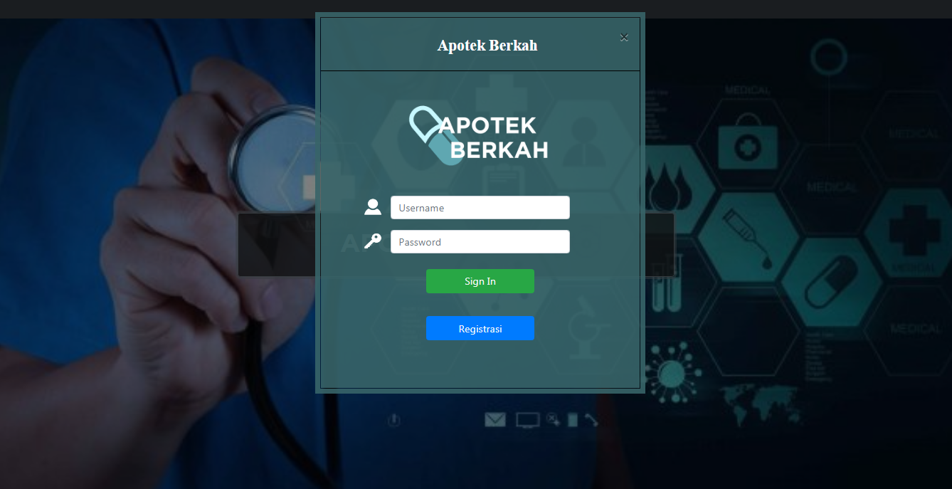

Gambar 3.2 Form Sign In/Regsitrasi



Gambar 3.3 Tombol Sign In

Berikut adalah panduan penggunaan fitur yang tersedia di setiap menu admin pada aplikasi Apotek Berkah:

1. **Menu Lihat Data (Admin)**

Pada menu ini ditampilkan informasi mengenai data transaksi, data pemasok, data obat, dan data pemasokan yang terdapat pada database dalam bentuk table.

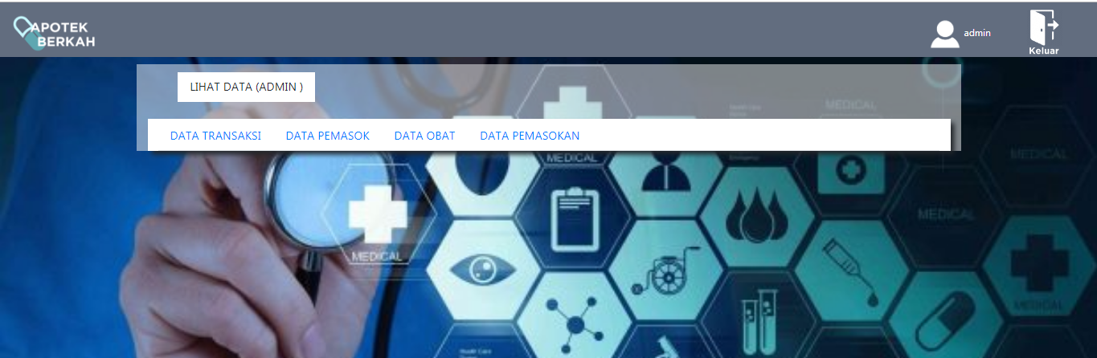

Gambar 3.4 Menu Lihat Data(Admin)

* Data Transaksi

Informasi mengenai data transaksi dapat diakses dengan mengklik tab Data Transaksi



Gambar 3.5 Tab Data Transaksi

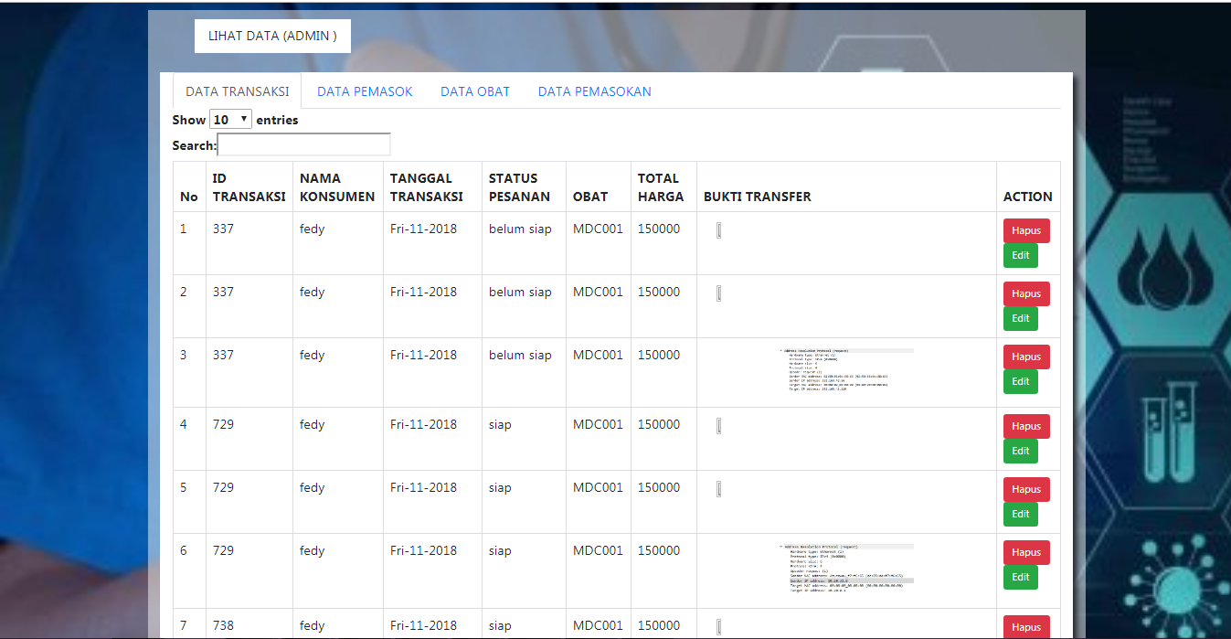

Gambar 3.6 Data Transaksi

Pada menu ini, admin dapat melihat gambar bukti transfer dengan cara mengklik salah satu gambar yang ada pada kolom Bukti Transfer

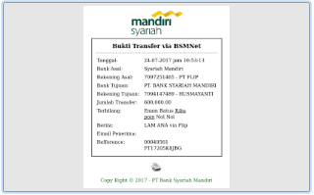

Gambar 3.7 Contoh Bukti Transfer

Penghapusan salah satu baris data pada tabel Data Transaksi dapat dilakukan dengan cara mengklik tombol Hapus yang terdapat pada kolom Action



Gambar 3.8 Tombol Hapus

Data yang terdapat pada setiap baris di tabel Data Transaksi dapat diedit dengan mengklik tombol Edit yang terdapat pada kolom Action



Gambar 3.9 Tombol Edit

Berikut adalah tampilan form edit untuk data pada tabel Data Transaksi

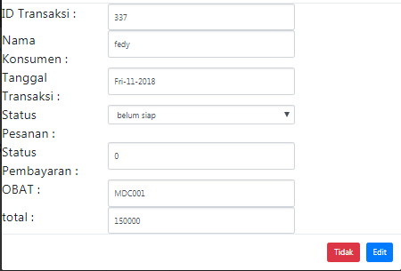

Gambar 3.10 Form Edit

Setelah menyelesaikan pengubahan data, klik tombol Edit untuk menyelesaikan penyuntingan atau klik tombol Tidak untuk membatalkan penyuntingan



Gambar 3.11 Tombol Submit Edit



Gambar 3.12 Tombol Cancel Edit

* Data Pemasok

Berikut adalah tampilan Data Pemasok yang dapat diakses dengan mengklik tab Data Pemasok



Gambar 3.13 Tab Data Pemasok

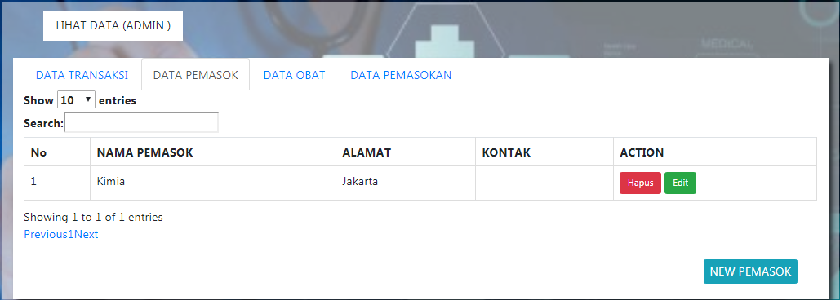

Gambar 3.14 Data Pemasok

Penghapusan salah satu baris data pada tabel Data Pemasok dapat dilakukan dengan cara mengklik tombol Hapus yang terdapat pada kolom Action



Gambar 3.15 Tombol Hapus

Data yang terdapat pada setiap baris di tabel Data Pemasok dapat diedit dengan mengklik tombol Edit yang terdapat pada kolom Action



Gambar 3.16 Tombol Edit

Admin dapat menambahkan data pemasok baru dengan mengklik tombol New Pemasok



Gambar 3.17 Tombol New Pemasok

* Data Obat

Berikut adalah tampilan Data Obat yang dapat diakses dengan mengklik tab Data Obat



Gambar 3.18 Tab Data Obat

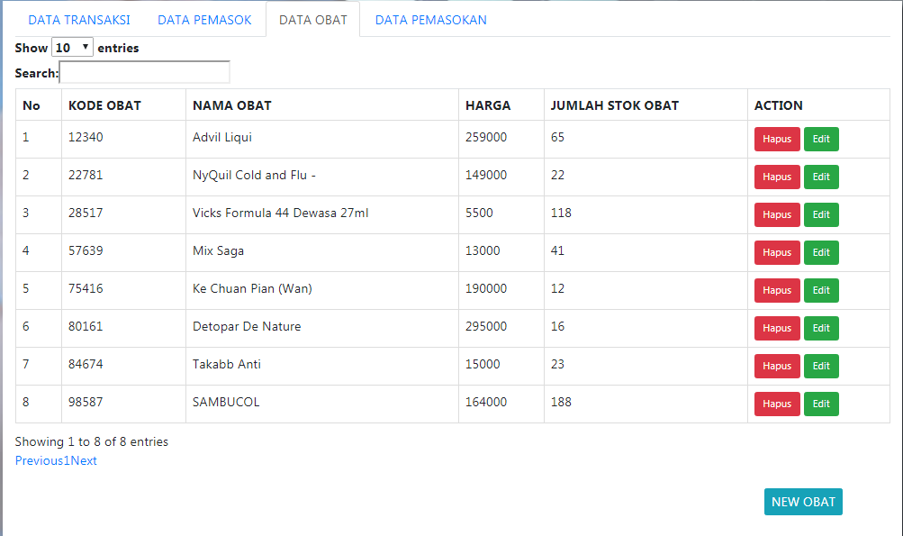

Gambar 3.19 Data Obat

Penghapusan salah satu baris data pada tabel Data Obat dapat dilakukan dengan cara mengklik tombol Hapus yang terdapat pada kolom Action



Gambar 3.20 Tombol Hapus

Data yang terdapat pada setiap baris di tabel Data Obat dapat diedit dengan mengklik tombol Edit yang terdapat pada kolom Action



Gambar 3.21 Tombol Edit

Admin dapat menambahkan data obat baru dengan mengklik tombol New Obat



Gambar 3.22 Tombol New Obat

* Data Pemasokan

Berikut adalah tampilan Data Pemasokan yang dapat diakses dengan mengklik tab Data Pemasokan



Gambar 3.23 Tab Data Pemasokan

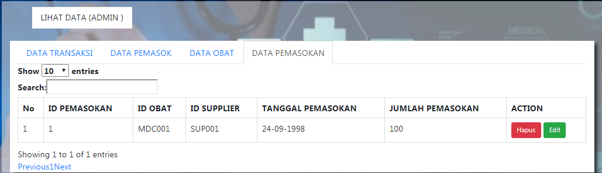

Gambar 3.24 Data Pemasokan

Penghapusan salah satu baris data pada tabel Data Pemasokan dapat dilakukan dengan cara mengklik tombol Hapus yang terdapat pada kolom Action



Gambar 3.25 Tombol Hapus

Data yang terdapat pada setiap baris di tabel Data Pemasokan dapat diedit dengan mengklik tombol Edit yang terdapat pada kolom Action



Gambar 3.26 Tombol Edit